Vattenfall Västsveriges Veteraner
i samarbete med Karl-Everts Busstouring

Sommarresa till Estland och Lettland 26-30/8-18, 5 dagar
Tallinn – Pärnu – Riga
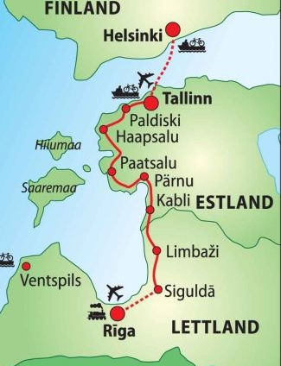

Avresa kl. 09.45 Resecentrum i Trollhättan, (Gate 14)
Avresa kl. 10.00 Fyrkanten i Vargön

Dag 1 (26/8) söndag
Idag ska vi bege oss till Stockholm men vi stannar till vid Restaurang Brändåsen, som ligger strax innan Örebro, där vi avnjuter vår lunch. Vi fortsätter till Tallink färjeterminal, där vi går ombord på färjan som ska ta oss över till Tallinn. Vi får våra hytter och på kvällen äter vi en middagsbuffé i deras restaurang. Det finns möjlighet till att shoppa i taxfreeshopen, det finns barer m.m. Färjan lämnar Stockholm kl 17.30.

Dag 2 (27/8) måndag
Vi börjar dagen med att äta frukostbuffé ombord på färjan innan den angör Tallinn där vi beräknas vara kl 10.00. Vi möter upp vår skandinavisk talande lokalguide som tar oss med på en guidad stadsrundtur (c:a 3 tim) som sker både tills fots och med buss.
Tallinn, eller Reval, är Estlands huvudstad och största stad, belägen vid Finska viken i den norra delen av landet. Folkmängden uppgår till cirka 430 000 invånare. Gamla staden i Tallinn sattes 1997 upp på Unescos världsarvslista. Vi äter lunch på Restaurant Maikrahv som ligger på Rådhusplatsen i gamla stan. Som är känd för sin medeltida atomosfär och goda mat.
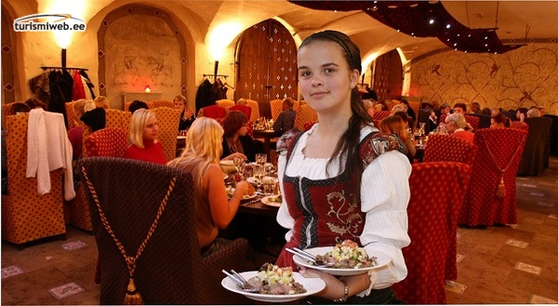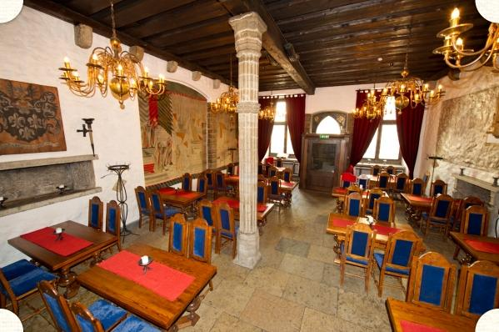
Restaurant Maikrahv Restaurang Peppersack

Efter lunchen så fortsätter vi till Sokos Hotel Viru där vi ska bo inatt. Vi har lite egen tid till att strosa runt på egen hand i stan. På kvällen avnjuter vi en gemensam 3-rätters middag på Restaurang Peppersack som är en medeltidsinpirerad restaurang som ligger i gamla stan nära Rådhustorget.
Dag 3 (28/8) tisdag
Vi avnjuter en frukostbuffé på hotellet innan vi checkar ut. Idag ska vi bege oss till Pärnu. Väl framme så möter vår skandinavisk talande lokalguide upp oss. Vi kommer få en guidad stadsrundtur till både fots och med buss (c:a 2 tim). Pärnu är en av Estlands äldsta städer, grundad redan på 1200-talet. Idag är staden en viktig hamnstad. och har c:a 50000 invånare. Pärnu är i dag mest känd som en populär bad- och kurort. Den första badanläggningen öppnade 1839. Vid förra sekelskiftet ökade dess popularitet och intresset blev ännu större efter Estlands självständighet 1920. Många turister kom från Tyskland och Sverige. Pärnu anses vara också en av de vackraste badorterna längs kusten.
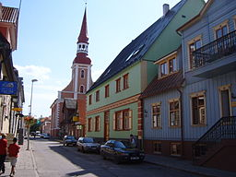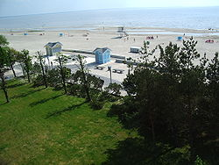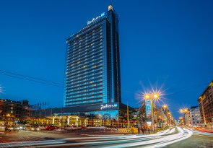
Centrala Pärnu Strandpromenaden i Pärnu Radisson Blu Hotel Latvija

Nu ska det smaka gott med lunch och den kommer vi att avnjuta på Restaurant Postipoiss. Nu fortsätter vi vår resa till Riga där vi checkar in på Radisson Blu Hotel Latvija. På kvällen så ska vi besöka Kalku Varti för att avnjuta en 3-rätters middag, detta är en modern restaurang som ligger i gamla stan.

Dag 4 (29/8) onsdag
Dagen börjas med att äta frukostbuffé på hotellet. Vi checkar ut från hotellet.
Vår skandinavisk talande lokalguide möter upp oss och kommer att ta oss runt på en guidad stadsrundtur både till fots och med buss (c:a 3 tim).
Riga är Lettlands huvudstad och har i dag c:a 785.000 invånare. Riga har sedan vikingatiden haft stor betydelse som handelscentrum. Staden ligger strategiskt vid floden Daugava och var en gång en av de största och viktigaste av Hansastäderna. 1621 intog svenskarna staden och landet tillhörde Sverige fram till 1710. Man får bäst ”grepp” om Riga genom att ta en promenad och se på stadens rika arkitektur med vackra husgavlar, små slingriga gator, mer eller mindre renoverade hus, skråhus från 1400-talet och mycket mer.
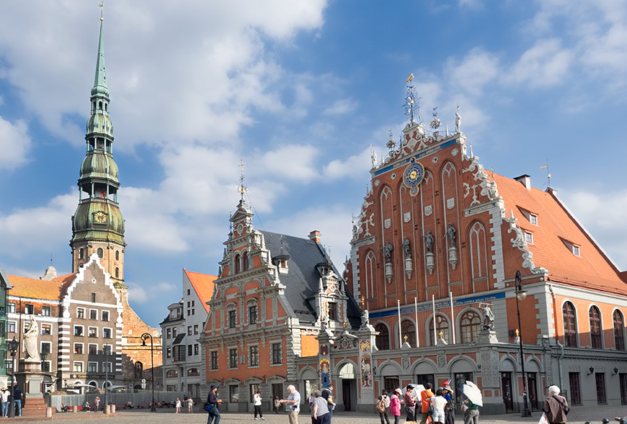
Nu har det blivit dags för lunch och den äter vi på Restaurang Steiku Haoss. När vi är mätta och belåtna så har vi egen tid till att strosa runt i staden på egen hand. Vi stiger ombord på färjan som ska ta oss tillbaka till Stockholm. Vi får våra hytter och kl.17.30 lämnar färjan kajen i Riga. På kvällen avnjuter vi en middagsbuffé ombord.

Dag 5 (30/8) torsdag
Vi äter en härlig frukostbuffé ombord innan färjan lägger till vid kajen kl.10.30. Efter dessa intressanta och trevliga dagar tillsammans så har det blivit dags att tänka på ”refrängen” och vi börjar vår hemresa. Vi stannar till vid Restaurang Svalan i Örebro för att avnjuta en lunchbuffé.
Vi beräknas vara tillbaka i Vargön c:a kl 17.45 och kl 18.00 i Trollhättan.
Pris: 5.350 kronor per person ( vid minst 40 betalande)

Ingår: Bussresa
1 x lunch inkl måltidsdricka och kaffe (dag 1)
Färja Stockholm- Tallinn, bussen med ombord
2 x övernattning i 2-bädds utsides hytt inkl halvpension(middag & frukost) (dag 1, 4)
Skandinavisk talande lokalguide i Tallinn (c:a 3 tim) (dag 2)
1 x lunch (1 varmrätt) inkl kaffe (dag 2)
2 x övernattning i dubbelrum inkl frukost (dag 2, 3)
1 x 3-rätters middag på Restaurang Peppersack (dag 2)
Skandinavisk talande lokalguide i Pärnu (c:a 2 tim) (dag 3)
1 x lunch (1 varmrätt) inkl kaffe på Restaurant Postipoiss (dag 3)
1 x 3-rätters middag på Kalku Varti (dag 3)
Skandinavisk talande lokalguide i Riga (c:a 3 tim)
1 x lunch (1 varmrätt) inkl kaffe på Restaurang Steiku Haoss (dag 4)
Färja Riga - Stockholm bussen med ombord
1 x lunchbuffé inkl måltidsdricka och kaffe på Restaurang Svalan (dag 5)

Ingår ej: Måltidsdricka på färjorna och till måltiderna i Tallinn, Pärnu, Riga

Enkelrums/enkelhyttstillägg utsides: 1.280 kronor per person

Avbeställningsskydd (frivilligt): 150 kronor per person

Obs! Var vänlig att kontrollera att ni har avbeställningsskydd i Er hemförsäkring eller någon annanstans och även att ni har en heltäckande reseförsäkring.

Anmälan görs till Curt Andersson tel: 070-5867042 eller email: curt.o.andersson@gmail.com
Sista anmälningsdag 1 juni 2018.

Obs! Har ni behov av specialkost p.g.a. allergier ber vi dig meddela detta direkt vid bokningen av resan.
_______________________________________________________________________________
För inbetalning vänligen betala till Karl-Everts Busstouring bankgiro 453-6629
Anmälningsavgift 1.070:- / person
+ev avbeställningsskydd 150:- / person
Anmälningsavgiften oss tillhanda senast 8 Juni 2018
Slutbetalning 4.280:- / person
+ev enkelrumstillägg 1.280:- / person
Slutbetalningen oss tillhanda senast 25 juli 2018 Vid betalningarna var god ange:
Vvv ,Namn, adress
_______________________________________________________________________________

Obs! Vi reserverar oss för eventuella valutaförändringar, eventuella ändringar i programmet och eventuella prisändringar utanför vår kontroll. Obs! Vi reserverar oss för om det blir extrema bränslehöjningar mer än 10 % från 1/1-2018 och fram till avresedatumet 26 augusti 2018 (gäller för både buss och båt)

Glöm inte! Pass, Pengar = Euro, Europeiska sjukförsäkringskortet från Försäkringskassan, Reseförsäkring , Ta med promenadvänliga skor. Hjärtligt välkomna

KARL-EVERTS BUSSTOURING AB SÄRSKILDA RESEVILLKOR

Enligt resegarantilagen har Karl-Everts Busstouring AB till Kammarkollegiet ställt lagstadgad resegaranti.
Särskilda resevillkor gäller före allmänna resevillkor.

Expeditionsavgift tas ut vid avbokning: 100 kronor per person

AVBESTÄLLNING

a) Avbeställer resenären tidigare än 30 dagar före avresan – avresedagen inräknad - återbetalas allt utom expeditionsavgiften enligt ovan.
b) Avbeställer resenären senare än 30 dagar men tidigare än 14 dagar före avresan är anmälningsavgiften förverkad (dock högst 20 % av resans totala pris).
c) Avbeställer resenären senare än 14 dagar, men mer än 24 timmar före avresan har resebyrån rätt till att tillgodoräkna sig 50 % av resans pris.
d) Sker avbeställningen inom 24 timmar före avresan äger resebyrån rätt till att tillgodoräkna sig hela resans pris.

AVBESTÄLLNINGSSKYDD
Frivilligt avbeställningsskydd kan tecknas. Avgiften är 100 kronor för tvådagarsresor och 150 kronor för tre- eller flerdagarsresor. Detta skyddar mot avbeställningskostnader utöver expeditionsavgiften vid akut sjukdom eller olycksfall och skall styrkas med läkarintyg, enligt punkt 3 i de allmänna resevillkoren. OBS! Bokade teaterbiljetter eller arrangemangsbiljetter omfattas ej av avbeställningsskyddet!

ARRANGÖRENS INSTÄLLANDE AV RESA

Resan kan inställas av följande orsaker:

1. På grund av force majeuro (katastrof, strejk, upplopp, krigshandlingar eller dylikt), varvid arrangören har att snarast underrättat dem som har anmält sig till resan.
2. Resor i detta program kan komma att ställas in om det ej blir tillräckligt antal resenärer. Skulle resan inställas p.g.a. för få resenärer meddelas detta senast 14 dagar före avresa. För kortare resa än 6 dagar meddelas det senast 10 dagar före avresa. För endagars resor meddelas ev inställande 2 dagar före avresa.
3. Inställes resan enligt punkterna 1 eller 2 ovan, skall hela anmälningsavgiften, inkl vad resenären i övrigt kan ha erlagt av resans pris samt till arrangören erlagd särskild avgift för avbeställningsskydd, återbetalas utan avdrag.
Därutöver skall ingen gottgörelse utgå till den som anmält sig till resan.

GÄSTER MED SPECIELLA BEHOV
Önskemål om vegetarisk kost, glutenfri mat m.m. skall meddelas vid bokning.

TEATERBILJETTER/ARRANGEMANGS BILJETTER
Bokade biljetter återlöses ej, och omfattas ej av avbeställningsskyddet

I övrigt hänvisar vi till Allmänna Resevillkor antagna av SRF och KO
Dessa kan erhållas från Karl-Everts Busstouring, när ni bokar resan.
--------------------------------------------------------------------------------------------------------------------------------------------------------------------------

VIKTIGT ATT VETA OM RESEGARANTIER

Resegarantin är ett ekonomiskt skydd för resenärer när en resa blir inställd eller avbruten. Resenären kan då ansöka om ersättning ur resegarantin. Resegarantilagen gäller för:
Paketresor
En paketresa är ett arrangemang som består av transport och inkvartering eller någon av dessa tjänster i kombination med en turisttjänst som utgör en inte oväsentlig del av arrangemanget och som inte är direkt knuten till transporten eller inkvarteringen, som t.ex. hyrbil, teaterbiljetter eller inträde till ett idrottsevenemang. En paketresa måste vara längre än 24 timmar eller innehålla inkvartering. En paketresa säljs till ett helhetspris eller till skilda priser som är knuta till varandra. Resegaranti ska finnas för alla paketresor, oavsett om de säljs till privatpersoner eller företag.

Resegarantilagen gäller även följande resor om dessa köpts av privatpersoner:
Paketliknande resor
Resegarantin omfattar de som köper paketliknande resor, d.v.s. resor som består av separata transport- och inkvarteringstjänster som tillsammans uppvisar en väsentlig likhet med en paketresa. Kombinationen bör framstå som en naturlig enhet.
Stolsförsäljning
Även den som bara har köpt en transport kan få ersättning ur resegarantin om transporten sker tillsammans med en paketresa, t.ex. på ett charterplan eller en buss. Den som bara köper en reguljär biljett är däremot inte skyddad av resegarantin.
Utbildningsresor
Den som köpt en resa som består av transport och utbildningsvistelse med inkvartering i form av boende i värdfamilj kan få ersättning ur resegarantin. Detta gäller även om inkvarteringen är gratis.
Ansökan om ersättning ska ha kommit in till Resegarantinämnden senast tre månader efter det att resan blivit inställd, avbruten eller av annan anledning inte blivit av.
För mer information gå in på www.kammarkollegiet eller ring Kammarkollegiet/ Resegarantinämnden på 08-700 08 00

